套筒灌浆连接计算方法说明

检测依据和判定标准
本文档使用的标准JGJ-355-2015《钢筋套筒灌浆连接应用技术规程》标准。

检测参数和标准要求
JG/T 408 《钢筋连接用套筒灌浆料》
GB/T 50080 《普通混凝土拌合物性能试验方法标准》
GB1488.2 《钢筋混凝土用钢 第2部分：热轧带肋钢筋》
GB 13014 《钢筋混凝土用余热处理钢筋》
JG/T 398 《钢筋连接用灌浆套筒》
JG/T 408 《钢筋连接用套筒灌浆料》
JGJ 107 《钢筋机械连接技术规程》
GB/T 228.1 -2010 《金属材料 拉伸试验 第1部分：室温试验方法》

原始数据

3.1 委托数据
级别 GCLX_JB
牌号 GCLX_PH
检测类别 JCLB
级别 JB

3.2 试验数据
抗拉荷重 KLHZ1，KLHZ2 ，KLHZ3
断裂位置 DKJ1 ，DKJ2，DKJ3

计算公式
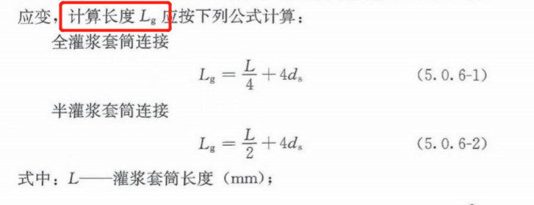


检测结果
灌浆料抗拉强度
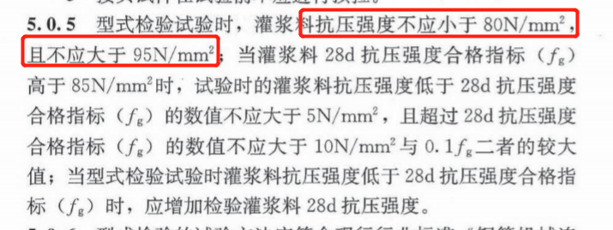

型式检验

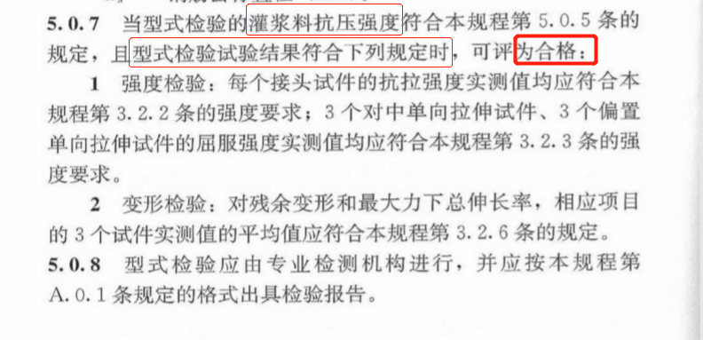
变形检测
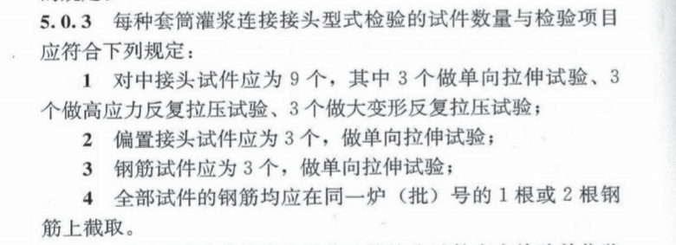

判定

